**Способы модуляции при передаче цифровой информации.**

В настоящее время все большая часть информации, передаваемой по разнообразным каналам связи, существует в цифровом виде. Это означает, что передаче подлежит не непрерывный (аналоговый) модулирующий сигнал, а последовательность целых чисел  которые могут принимать значения из некоторого фиксированного конечного множества. Эти числа, называемые символами (symbol), поступают от источника информации с периодом T, а частота, соответствующая этому периоду, называется символьной скоростью (symbol rate)



Часто используемым на практике вариантом является двоичная последовательность символов, когда каждое из чисел может принимать одно из двух значений – 0 или 1.

Последовательность символов является дискретным сигналом с квантованными значениями, то есть по определению цифровым сигналом. Каждому из возможных значений символа сопоставляется некоторый набор параметров несущего колебания. Эти параметры поддерживаются постоянными в течение интервала T, то есть до прихода следующего символа. Фактически это означает преобразование последовательности чисел  в ступенчатый сигнал  с использованием кусочно-постоянной интерполяции. Полученный сигнал затем используется в качестве модулирующего сигнала обычным образом.

Такой способ модуляции, когда параметры несущего колебания меняются скачкообразно, называется манипуляцией.

Существуют три основные технологии кодирования

или модуляции, выполняющие преобразование цифровых данных в

аналоговый сигнал : амплитудная манипуляция (amplitudeshift

keying - ASK), частотная манипуляция (frequency-shift keying - FSK) и

фазовая манипуляция (phase-shift keying - PSK).

В всех перечисленных случаях результирующий сигнал центрирован на несущей частоте.

Фазовая манипуляция - один из видов фазовой модуляции, при которой фаза несущего колебания меняется скачкообразно в зависимости от информационного сообщения.

Одним из самых простых видов фазовой манипуляции является т.н.

двоичная фазовая манипуляция BPSK. Работа схемы, реализующей BPSK

заключается в смещении фазы несущего колебания на одно из двух значений

0 или π.

Цифровая модуляция и демодуляция включают в себя две стадии. При модуляции цифровое сообщение сначала преобразуется в аналоговый модулирующий сигнал с помощью функции modmap, а затем осуществляется аналоговая модуляция. При демодуляции сначала получается аналоговый демодулированный сигнал, а затем он преобразуется в цифровое сообщение с помощью функции demodmap.

Наконец, три последних функции этой группы предназначены для работы с конкретными сигнальными созвездиями квадратурной манипуляции. Функции qaskenco и qaskdeco производят кодирование и декодирование сообщения с использованием ―квадратного созвездия, а функция apkconst позволяет вывести на экран изображение ―концентрического созвездия.

Функция randerr предназначена для формирования ошибок в цифровом сигнале. Она дает матрицу, в каждой строке которой имеется заданное число случайно расположенных ненулевых элементов.

Для оценки помехоустойчивости системы связи необходимо произвести сравнение исходного (передаваемого) сообщения с сообщением, полученным в результате приема, и определить число ошибок, возникших в процессе передачи, а также вероятность ошибки.

Эти действия выполняются функциями symerr и biterr, первая из которых подсчитывает число несовпадающих символах в двух сообщениях, а вторая — число несовпадающих битов в двоичных представлениях этих символов. Кроме числа ошибок, обе функции могут возвращать долю ошибок в общем числе символов (битов) и индикаторы мест возникновения ошибок.

Последние две функции данной группы предназначены для графического отображения сигналов с квадратурной манипуляцией. Функция eyediagram выводит так называемую глазковую диаграмму, а функция scatterplot — диаграмму рассеяния.

***Исследование двоичной фазовой манипуляции BPSK***

Цель работы:

1. Познакомиться с двоичной фазовой манипуляцией и основными блоками ее осуществляющими.

2. Изучить принципы формирования BPSK сигнала.

3. Изучить сигнальное созвездие, соответствующее BPSK сигналу.

4. Изучить воздействие шумов на сигнал и определить, каким образом изменилось сигнальное созвездие.

Порядок выполнения работы.

Создать в программном пакете MatLab Simulink схему BPSK модуляции, обозначенную на рис. 1. 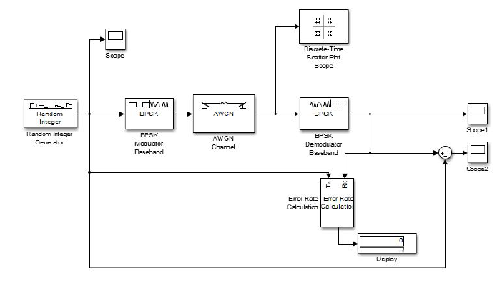

Рис. 1. Структурная схема BPSK модуляции

ВНИМАНИЕ!!! В свойствах блока Error Rate Calculation в параметре

Output data выбрать Port.

В качестве исходных параметров в блоках установить следующее:

1. Random Integer Generator

1.1. количество различных вариантов значений амплитуды M-array – 2;

1.2. Sample time – 0.1

2. AWGN: Отношение сигнал/шум 50 дБ;

3. Discrette Time Scatter Plot Scope:

3.1. Показываемых точек Points displayed – 1000

3.2. Новых точек на дисплее New points per display – 3

4. Время моделирования установить на значение 5.

Ознакомиться с видом сигнального созвездия BPSK модуляции.

1. Для этого нажать кнопку «Моделирование». Сигнальное созвездие зарисовать.

2. В блоке BPSK Modulator Baseband для параметра Phase offset последовательно подставить значения π/4 и π/2 . Полученные сигнальные созвездия зарисовать.

3. Сделать соответствующие выводы.

4. Восстановить в блоке BPSK Modulator Baseband исходное значение «0».

Ознакомиться с влиянием шума на BPSK сигнал.

1. Зарисовать сигналы с соответствующих осциллографов располагая их друг под другом;

2. Последовательно изменяя отношение сигнал/шум в блоке AWGN на значения

20 Дб и 10 дБ зарисовать сигналы, отраженные на осциллографах 1 и 2, расположив их друг под другом.

3. Сделать соответствующие выводы.

Определить значение уровня ошибок

1. Время моделирования установить равным 100.

2. Изменяя отношение сигнал/шум в блоке AWGN в соответствии с таблицей 1 измерить уровень ошибок и заполнить таблицу 1.

3. Сделать соответствующие выводы.

Таблица 1. Уровень ошибок сигнала BPSK



Контрольные вопросы:

1. В чем заключается идея модуляции вида BPSK?

2. Нарисуйте сигнальное созвездие BPSK и объясните его форму?

3. Для чего необходим блок AWGN?

4. Какие параметры блока AWGN вам известны?

5. Для чего необходим блок Error Rate Calculation?

***Исследование дифференциальной двоичной фазовой манипуляции в различных типов каналов передачи***

Альтернативной формой двухуровневой фазовой модуляцией является

дифференциальная фазовая модуляция.

В данной системе двоичный 0 представляется сигнальным пакетом, фаза

которого совпадает с фазой предыдущего посланного пакета, а двоичная 1

представляется сигнальным пакетом с фазой, противоположной фазе

предыдущего пакета. Такая схема называется дифференциальной, поскольку

сдвиг фаз выполняется относительно предыдущего переданного бита, а не

относительно какого-то эталонного сигнала. При дифференциальном

кодировании передаваемая информация представляется не сигнальными

посылками, а изменениями между последовательными сигнальными

посылками. Схема дифференциальной фазовой модуляции делает излишним строгое согласование фазы местного гетеродина приемника и передатчика.

До тех пор пока предыдущая полученная фаза точна, точен и фазовый

эталон.

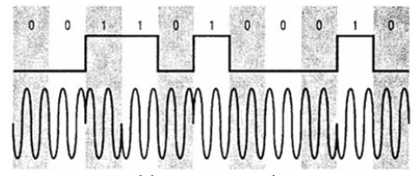

Цель работы:

1. Ознакомиться с принципами дифференциальной двоичной фазовой манипуляции.

2. Изучить влияние затуханий Релея и Раиса на уровень ошибок сигнала.

3. Изучить зависимость уровня ошибок принимаемого сигнала от соотношения сигнал/шум.

Порядок выполнения работы:

Собрать и зарисовать схему, изображенную на рис. 1

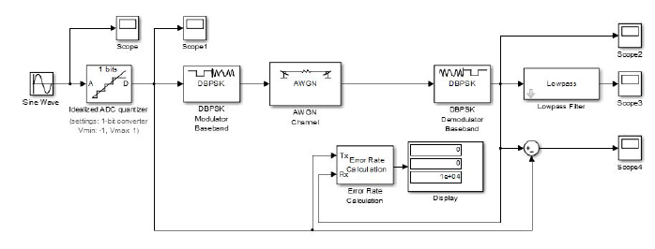

Рис. 1. Структурная схема установки.

В созданной модели в командной строке выбрать Simulation/Model configuration parameters, в открывшемся окне в строке Solver options выбрать параметр Type и установить параметр Fixed step. Ниже, в строке Fixed step size установить значение 0,001.

Записать в блоки структурной схемы следующие параметры:

Блок Sine Wave:Частота – 2 рад/сек

Блок Idealized ADC converter: Number of converted bits – 1, Min input voltage at low input – -1, Max input voltage – 1. Блок AWGN: установить отношение сигнал/шум – 50

Блок Lowpass filter: установить параметр Fpass – 0.2

Для всех осциллографов отключить предельное значение отображаемых точек, для этого дважды кликнуть по изображению осциллографа, в появившемся окне слева вверху найти изображение шестеренки и нажать на нее, тем самым открыв настройки. Во вкладке History убрать галочку напротив пункта Limit data point to last.

Время моделирования установить равным 10 сек.

Запустить моделирование и зарисовать графики с каждого из осциллографов расположив их друг под другом, обозначить цену деления шкалы.

Модернизировать схему установки согласно рис. 2. 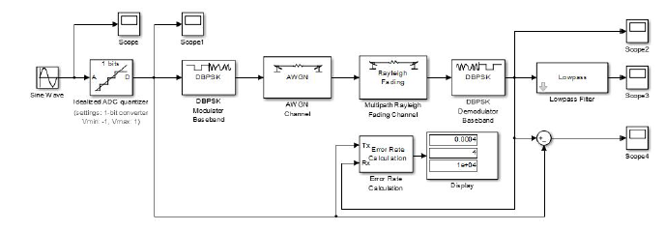

Рис. 2. Структурная схема установки с блоком замирания Релея.

Перечертить в отчет таблицу 1.

Таблица 1. Уровень ошибок при замираниях Релея и Райса.

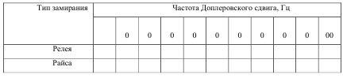

Последовательно изменяя параметр Maximum Doppler shift согласно таблице 1 оценить уровень ошибки принимаемого сигнала и заполнить строку таблицы 1., соответствующей замиранию Релея.

Модернизировать схему согласно рис. 3.

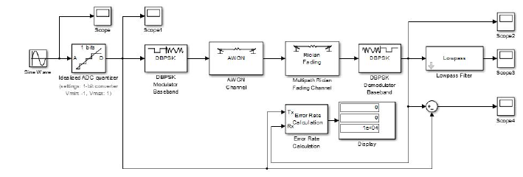

Рис. 3. Структурная схема установки с блоком замирания Райса.

Последовательно изменяя параметр Maximum diffuse Doppler shift согласно таблице 1 оценить уровень ошибки принимаемого сигнала и заполнить строку таблицы 1., соответствующей замиранию Райса.

По данным таблицы 1. построить графики, характеризующие уровень ошибок в одной системе координат.

Сделать выводы по графикам.

Записать итоговые выводы по работе.

***Исследование дифференциальной квадратурной фазовой манипуляции***

***и различных типов каналов передачи***

Если каждой сигнальной посылкой представить более одного бита, то

это позволит эффективнее использовать полосу сигнала. Например, в

распространенной кодировке, известной как квадратурная фазовая

манипуляция, вместо сдвига фазы на 180°, используются сдвиги фаз, кратные

π/2 (90°).

Цель работы:

1. Ознакомиться с принципами дифференциальной квадратурной

фазовой манипуляции.

2. Изучить влияние затуханий Релея и Раиса на уровень ошибок сигнала.

3. Изучить зависимость уровня ошибок принимаемого сигнала от соотношения сигнал/шум.

Порядок выполнения работы:

Собрать и зарисовать схему, изображенную на рис. 1.

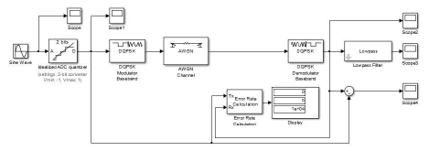

Рис. 1. Структурная схема установки.

В созданной модели в командной строке выбрать Simulation/Model configuration parameters, в открывшемся окне в строке Solver options выбрать параметр Type и установить параметр Fixed step. Ниже, в строке Fixed step size установить значение 0,001.

Записать в блоки структурной схемы следующие параметры:

Блок Sine Wave:Частота – 2 рад/сек

Блок Idealized ADC converter: Number of converted bits – 1, Min input voltage at low input – -1, Max input voltage – 1.

Блок AWGN: установить отношение сигнал/шум – 50

Блок Lowpass filter: установить параметр Fpass – 0.2

Для всех осциллографов отключить предельное значение отображаемых точек, для этого дважды кликнуть по изображению осциллографа, в появившемся окне слева вверху найти изображение шестеренки и нажать на нее, тем самым открыв настройки. Во вкладке History убрать галочку напротив пункта Limit data point to last.

Время моделирования установить равным 10 сек.

Запустить моделирование и зарисовать графики с каждого из осциллографов расположив их друг под другом, обозначить цену деления шкалы.

Модернизировать схему установки согласно рис. 2. 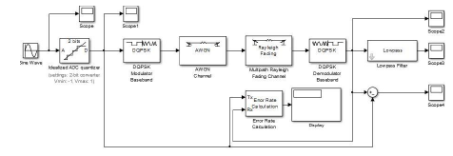

Рис. 2. Структурная схема установки с блоком замирания Релея.

Перечертить в отчет таблицу 1.

Таблица 1. Уровень ошибок при замираниях Релея и Райса.

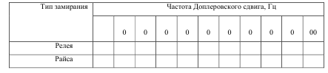

Последовательно изменяя параметр Maximum Doppler shift согласно таблице 1 оценить уровень ошибки принимаемого сигнала и заполнить строку таблицы 6.1., соответствующей замиранию Релея.

Модернизировать схему согласно рис. 3. 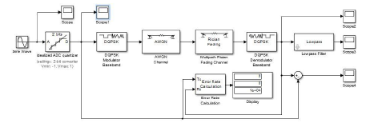

Рис. 3. Структурная схема установки с блоком замирания Райса.

Последовательно изменяя параметр Maximum diffuse Doppler shift согласно таблице 1 оценить уровень ошибки принимаемого сигнала и заполнить строку таблицы 1., соответствующей замиранию Райса.

По данным таблицы 1. построить графики, характеризующие уровень ошибок в одной системе координат. Сделать выводы по графикам.

Записать итоговые выводы по работе.

Контрольные вопросы:

1. В чем заключается принцип дифференциальной двоичной манипуляции?

2. Поясните назначение блоков структурной схемы для задач передачи сигнала?

3. В чем заключается особенность затухания Релея?

4. В чем заключается особенность затухания Райса?

***Исследование дифференциальной восьмеричной фазовой манипуляции и различных типов каналов передачи***

Цель работы:

1. Ознакомиться с принципами дифференциальной квадратурной фазовой манипуляции.

2. Изучить влияние затуханий Релея и Раиса на уровень ошибок сигнала.

3. Изучить зависимость уровня ошибок принимаемого сигнала от соотношения сигнал/шум.

Порядок выполнения работы:

Собрать и зарисовать схему, изображенную на рис. 1. 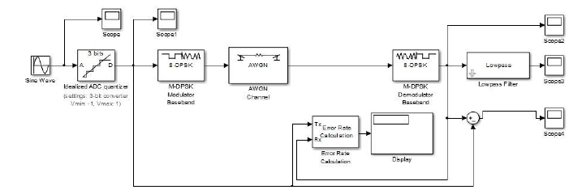

Рис. 1. Структурная схема установки.

В созданной модели в командной строке выбрать Simulation/Model configuration parameters, в открывшемся окне в строке Solver options выбрать параметр Type и установить параметр Fixed step. Ниже, в строке Fixed step size установить значение 0,001.

Записать в блоки структурной схемы следующие параметры:

Блок Sine Wave:Частота – 2 рад/сек

Блок Idealized ADC converter: Number of converted bits – 1, Min input

voltage at low input – -1, Max input voltage – 1.

Блок AWGN: установить отношение сигнал/шум – 50

Блок Lowpass filter: установить параметр Fpass – 0.2

Для всех осциллографов отключить предельное значение отображаемых точек, для этого дважды кликнуть по изображению осциллографа, в появившемся окне слева вверху найти изображение шестеренки и нажать на нее, тем самым открыв настройки. Во вкладке History убрать галочку напротив пункта Limit data point to last.

Время моделирования установить равным 10 сек.

Запустить моделирование и зарисовать графики с каждого из осциллографов расположив их друг под другом, обозначить цену деления шкалы.

Модернизировать схему установки согласно рис. 2. 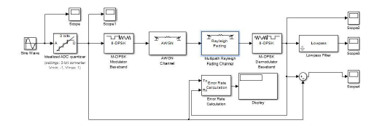

Рис. 2. Структурная схема установки с блоком замирания Релея.

Перечертить в отчет таблицу 1.

Таблица 1. Уровень ошибок при замираниях Релея и Райса.

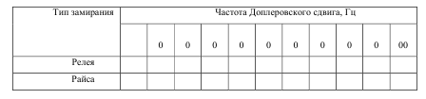

Последовательно изменяя параметр Maximum Doppler shift согласно таблице 1 оценить уровень ошибки принимаемого сигнала и заполнить строку таблицы 1., соответствующей замиранию Релея.

Модернизировать схему согласно рис. 3. 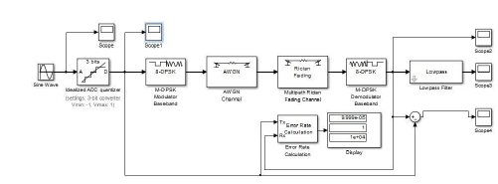

Рис. 3. Структурная схема установки с блоком замирания Райса.

Последовательно изменяя параметр Maximum diffuse Doppler shift согласно таблице 1 оценить уровень ошибки принимаемого сигнала и заполнить строку таблицы 1., соответствующей замиранию Райса.

По данным таблицы 1. построить графики, характеризующие уровень ошибок в одной системе координат.

Сделать выводы по графикам.

Записать итоговые выводы по работе.

Контрольные вопросы:

1. В чем заключается принцип дифференциальной двоичной манипуляции?

2. Поясните назначение блоков структурной схемы для задач передачи сигнала?

3. В чем заключается особенность затухания Релея?

4. В чем заключается особенность затухания Райса?

***Исследование дифференциальной шестнадцатиричной фазовой***

***манипуляции и различных типов каналов передачи***

Цель работы:

1. Ознакомиться с принципами дифференциальной квадратурной фазовой

манипуляции.

2. Изучить влияние затуханий Релея и Раиса на уровень ошибок сигнала.

3. Изучить зависимость уровня ошибок принимаемого сигнала от соотношения сигнал/шум.

Порядок выполнения работы:

Собрать и зарисовать схему, изображенную на рис. 1. 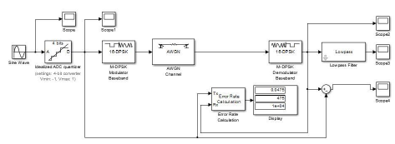

Рис. 1. Структурная схема установки.

В созданной модели в командной строке выбрать Simulation/Model configuration parameters, в открывшемся окне в строке Solver options выбрать параметр Type и установить параметр Fixed step. Ниже, в строке Fixed step size установить значение 0,001.

Записать в блоки структурной схемы следующие параметры:

Блок Sine Wave:Частота – 2 рад/сек

Блок Idealized ADC converter: Number of converted bits – 1, Min input

voltage at low input – -1, Max input voltage – 1.

Блок AWGN: установить отношение сигнал/шум – 50

Блок Lowpass filter: установить параметр Fpass – 0.2

Для всех осциллографов отключить предельное значение отображаемых точек, для этого дважды кликнуть по изображению осциллографа, в появившемся окне слева вверху найти изображение шестеренки и нажать на нее, тем самым открыв настройки. Во вкладке History убрать галочку напротив пункта Limit data point to last.

Время моделирования установить равным 10 сек.

Запустить моделирование и зарисовать графики с каждого из осциллографов расположив их друг под другом, обозначить цену деления шкалы.

Модернизировать схему установки согласно рис. 2.

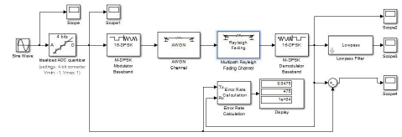

Рис. 2. Структурная схема установки с блоком замирания Релея.

Перечертить в отчет таблицу 1.

Таблица 1. Уровень ошибок при замираниях Релея и Райса.

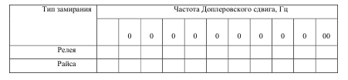

Последовательно изменяя параметр Maximum Doppler shift согласно таблице 1 оценить уровень ошибки принимаемого сигнала и заполнить строку таблицы 1., соответствующей замиранию Релея. Модернизировать схему согласно рис. 3. 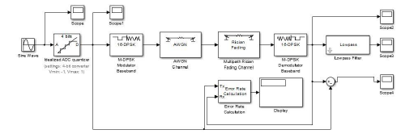

Рис. 3. Структурная схема установки с блоком замирания Райса.

Последовательно изменяя параметр Maximum diffuse Doppler shift согласно таблице 1 оценить уровень ошибки принимаемого сигнала и заполнить строку таблицы 1., соответствующей замиранию Райса.

По данным таблицы 1. построить графики, характеризующие уровень ошибок в одной системе координат.

Сделать выводы по графикам.

Записать итоговые выводы по работе.

Контрольные вопросы:

1. В чем заключается принцип дифференциальной фазовой манипуляции?

2. Поясните назначение блоков структурной схемы для задач передачи сигнала?

3. В чем заключается особенность затухания Релея?

4. В чем заключается особенность затухания Райса?

Каналы ПД с замираниями

Радиосигнал, на пути распространения от источника к приемнику может встречать преграды. При этом сигнал может быть поглощен ими либо отражен. Отраженный сигнал достигнет приемника, однако произойдет это с опозданием. С другой стороны, остальная энергия сигнала может достичь приемника без переотражения за более короткое время или пройти большее число отражений, что в свою очередь приведет к еще большим задержкам. 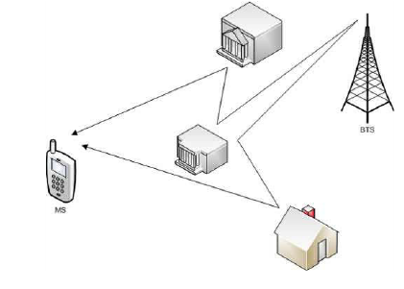

В результате может сложиться ситуация когда к приемнику будут поступать не одна, а сразу несколько сдвинутых по времени (по фазе) копий исходного сигнала с разными амплитудами. Причем энергия исходного сигнала будет распределена между копиями неравномерно. Это так называемое явление многолучевого распространения сигнала.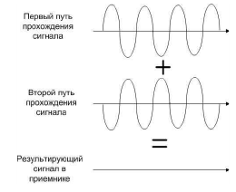

Может сложиться ситуация, когда две копии сигнала придут в противофазе. Это означает, что копия сигнала может задержаться на промежуток времени, кратный периоду сигнала. В таком случае два луча сигнала могут сложиться в приемнике и нейтрализовать друг друга. Если окажется, что эти два луча в сумме несли весомую энергию сигнала, то это может привести к увеличению числа ошибок и снижению качества канала связи. Это явление получило название "замирания" сигнала, т.е. сигнал вроде как перестает на время поступать между источником и приемником.На практике разности хода отдельных лучей часто меньше в сравнении с длительностью элемента сигнала (тактового интервала) и при этом непостоянны по величине, например, если приемник или передатчик перемещаются в пространстве. Таким образом, суммарный сигнал в приемнике составлен из отдельных сигналов, амплитуда и фаза которых непрерывно меняется. И при значительных разностях фаз и амплитуд возникает ситуация, когда амплитуда результирующего сигнала падает ниже уровня чувствительности приемника — возникает замирание. Количество замираний, а точнее доля времени, в течение которого в канале происходит замирание, зависит от многих факторов — скорости передвижения приемника/передатчика, числа лучейотражений), длины волны (частоты) несущей.

Для моделирования таких ситуаций были разработаны две основные модели радиоканала — модель с релеевскими замираниями и модель с райсовскими замираниями.

Каналом с замираниями называют такой канал, в котором амплитуды составляющих сигнала, приходящего к приемнику, подвержены флуктуациям. В реальных условиях при флуктуации амплитуд составляющих сигнала всегда наблюдаются и флуктуации фаз.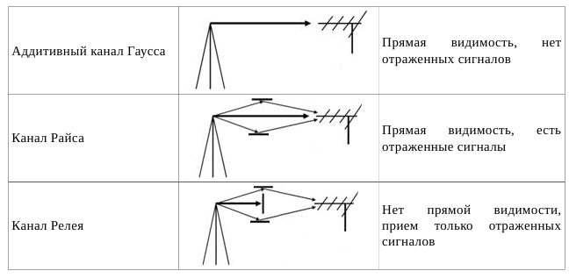

Готовые модели райсовского и релеевского каналов есть в системе моделирования Matlab.

**Частотный модулятор** **цифровых сообщений**

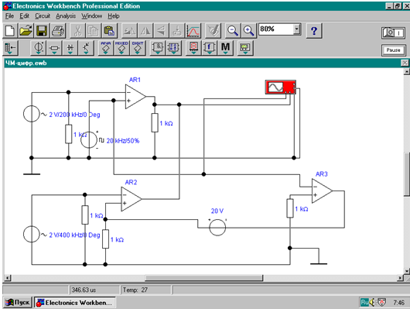

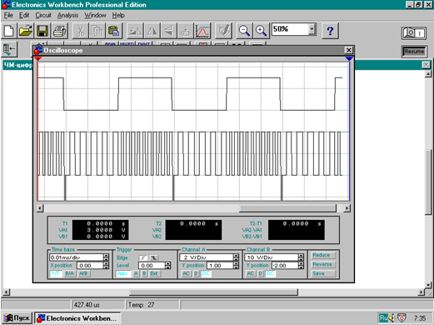

**Фазовый модулятор цифровых сообщений**

